软件体系结构设计说明书

目录
软件体系结构设计说明书 1
1.文档简介 2
1.1 目的 2
1.2 范围 2
1.3 定义、首字母缩写词和缩略语 2
1.4参考资料 2
1.5 概述 2
2. 体系结构表示方式 2
3. 软件体系结构的目标和约束 3
4.用例视图 3
5. 逻辑视图 5
5.1概述 5
5.2影响软件体系结构的重要设计包 5
6. 进程视图 5
7.部署视图 6
8.实施视图 6

1.文档简介
本文档描述软件体系结构设计说明书的目的、范围、相关术语、参考资料和本文档的摘要性介绍。软件体系结构设计属于高层设计文档，是符合现代软件工程要求的概要设计。

1.1 目的
本文档是软件体系结构设计的说明书，供上层评审，并指导开发人员的开发。

1.2 范围
说明该文档所涉及的内容范围，以及将影响的内容。

1.3 定义、首字母缩写词和缩略语
不采用

1.4参考资料
UML和模式应用(原书第三版) ISBN 7-111 -1 8682 -6/TP.4712

1.5 概述
- 文档简介
- 体系结构表示方式
- 软件体系结构的目标和约束
- 用例视图
- 逻辑视图
- 进程视图
- 部署视图
- 实施视图

2. 体系结构表示方式
软件体系结构在当前系统中起到蓝图的作用，不再赘述。
本文档采用被广泛接受的统一软件过程推荐的多种表示方式，包括用例视图、逻辑视图、进程视图、部署视图或实施视图等，这些视图包含的模型元素符合统一建模语言的规约要求，不再赘述。

3. 软件体系结构的目标和约束
3.1可扩展性：
随着用户群分三个层次推进，该系统以后还可继续扩展

3.2特殊约束：
开发工具： apach + mysql + eclipse
时间表：
 | 第一周 | 第二周 | 第三周 | 第四周 | 第五周 | 结果
前台 | 先完成主页的交互部分，略过地图部分 | 完成PK房间  完成任务地图显示，操作 | 完成PK模块的详细UI  完成通用聊天UI，博客 | …  修改UI | 完成主页的所有次要UI界面设计（待商榷） | 能得到一个基本完好的界面
后台 | 完成聊天部分 | 简单模拟任务模式流程 | 更新数据库与OJ； 完善并与OJ 合并 | 确定任务逻辑 | 开始PK 模块 | 开会并确定下一阶段

4.用例视图
- 任务系统用例

范围：任务系统
级别：用户目标
主要参与者：普通用户、系统管理员
前置条件：普通用户完成了开启该任务的必须完成的其它任务
后置条件：系统分配该任务给用户，并等待用户交付
主成功场景（基本流程）：
- 普通用户来到NPC面前
- NPC打开任务窗口，开始一次任务领取
- 系统验证普通用户是否具备领取该任务的条件
- 如果没有具备启发条件，则拒绝
- 如果具备启发条件，则分配任务
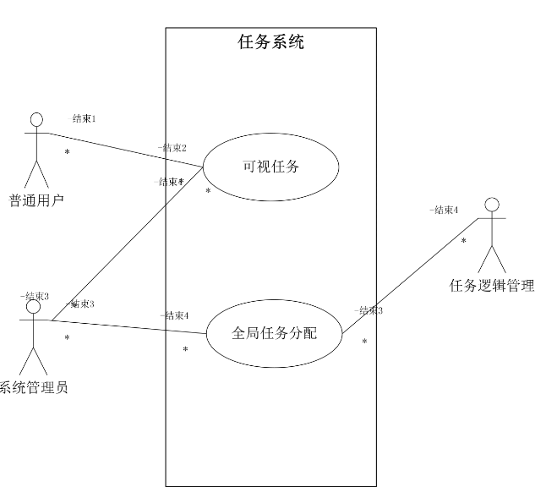

- 挑战系统
类似于ACM_STEP，省略。
- PK系统
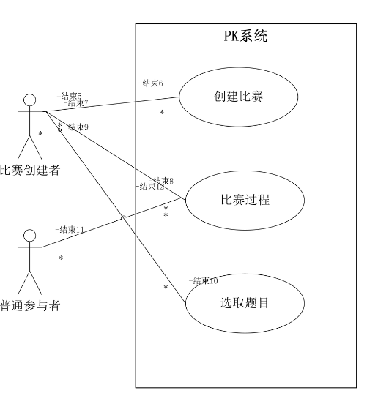
- 信息系统

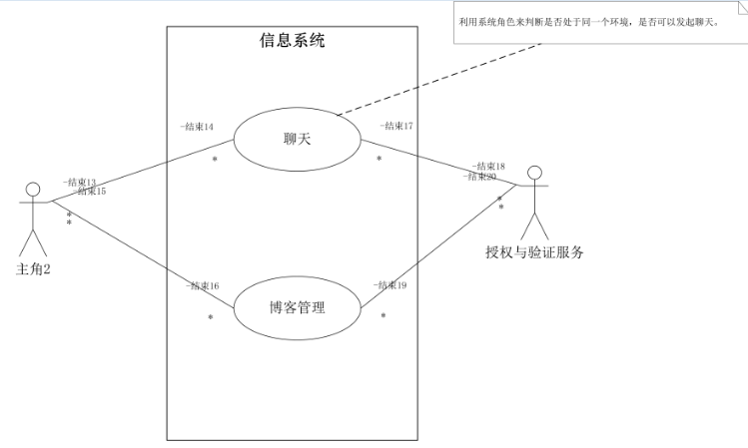

逻辑视图
逻辑视图主要是反映系统本质的问题领域类模型，在逻辑视图中将列出组成系统的子系统、包。而对每个子系统、包分解成为一个个类。这也是OO思想的体现，以类、类与类之间的协作、包、包与包之间的协作模型来表达系统的逻辑组织结构。

由于从聊天系统开始写起,暂时只画了聊天系统模块的逻辑视图。

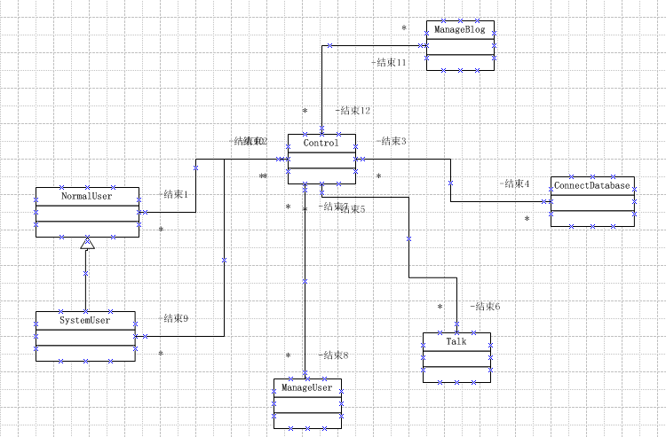

5.1概述
在本小节中，列出逻辑视图的顶层图，该图将反映系统由哪些包组成，每个包之间的关系与协作，以及包的层次结构。使得读者对整个软件体系结构有一个整体的了解。

5.2影响软件体系结构的重要设计包

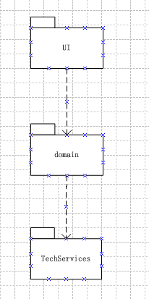

UI包：主要负责网站上的UI显示，主要由html5跟js来负责实现。

Domian包：领域包，主要负责游戏以及任务逻辑处理，这部分里面一共有四个子系统，每个子系统都有一个逻辑处理的子包图。分别为：任务逻辑处理，PK逻辑处理，信息逻辑处理，挑战模式逻辑处理。

TechServices包：主要负责底层数据的处理，还包含有mysql数据库的一些函数接口。为领域层服务。

6.进程视图
主要描述该软件体系结构下，系统运行态的情况。描述系统在执行时，包括哪些进程（包括线程、进程、进程组），以及它们之间是如何进行通信的、如何进行消息传递、接口如何。并且来说明如何进行组织。

7.部署视图
主要描述该软件系统部署后的样子，需要哪些硬件、支撑软件、网络环境。在每个物理节点上所运行的模块，它们之间是如何连接的，这些物理节点与进程之间的映射关系等等。

8.实施视图
略。

